Гапон Ирина Александровна,
учитель начальных классов МБОУ СШ №31
г. Сургут

Технологическая карта урока по учебному предмету «Русский язык» в 1-ом классе на тему «Речевая ситуация: уточнение значения незнакомых слов. Знакомство с правилом правописания сочетаний чк, чн»

Тип урока: урок открытия нового знания
Авторы УМК: С.В. Иванов, А.О. Евдокимова, М.И. Кузнецова
Цель: создать условия для выявления слов, значение которых требует уточнения; научить различать твердые и мягкие согласные звуки, правописанию слов с сочетаниями чк, чн
Планируемые образовательные результаты:
Предметные: научатся различать твёрдые и мягкие согласные звуки, кратко характеризовать звуки русского языка (согласные твёрдые/мягкие, звонкие/глухие); решать учебные и практические задачи – правильно писать сочетания чк, чн; правильно писать словарные слова, определенные программой; получат возможность научиться выявлять слова, значение которых требует уточнения, и уточнять их значение по тексту или с помощью толкового словаря.
Метапредметные (критерии сформированности/оценки компонентов универсальных учебных действий – УУД):
Познавательные: общеучебные – овладение умением составлять небольшое монологическое высказывание о театре; освоение практических навыков работы с толковым словарём с целью уточнения значения незнакомых слов; уяснение правила правописания сочетаний чк, чн; различение твёрдых и мягких согласных звуков на практике; логические – осуществление анализа текстов для определения нарушений правил речевого поведения (неправильное обращение к взрослому); формулирование вывода о написании сочетаний чк, чн на основе рассуждений об особенностях звука [ч’].
Регулятивные: принимать и сохранять учебную задачу; составлять план и последовательность работы; удерживать внимание при выполнении необходимых действий; оценивать собственную речь и речь собеседника с точки зрения соблюдения грамматических и этических норм.
Коммуникативные: использовать в речи языковые средства, соответствующие цели и условиям общения; учитывать разные мнения и стремиться к координации позиций в деловом сотрудничестве; оформлять свою мысль в устной и письменной форме речи.
Личностные: осознают необходимость самосовершенствования; проявляют устойчивое стремление к процессу общения, заинтересованность в получении совета с целью улучшения учебных результатов; обнаруживают настойчивость и терпение в преодолении трудностей.
Оборудование: учебник Русский язык : 1 класс : учебник для учащихся общеобразовательных организаций / С.В. Иванов, А.О. Евдокимова, М.И. Кузнецова ; под ред. Л.Е. Журовой и С.В. Иванова; раздаточный материал для учащихся (театральные маски, билеты в театр, индивидуальные карточки); толковый словарь; проектор, компьютер
Образовательные ресурсы:
1. ЭОР к учебнику «Русский язык 1 класс» системы учебников «Начальная школа XXI века»
2. https://lecta.rosuchebnik.ru/myclasswork

План урока:
Этапы урока | Дидактическая задача урока | Содержание этапа |  | Формируемые УУД
Этапы урока | Дидактическая задача урока | Деятельность учителя | Деятельность обучающихся | Формируемые УУД
Организационный момент | Проверить готовность учащихся к уроку; создать условия психологического комфорта на уроке | - Какое нам с вами нужно настроение, чтобы урок получился удачным?  - Я желаю вам сохранять хорошее настроение на протяжении всего урока. Пожелаем друг другу удачи.  (пожимают друг другу руки) | Учащиеся  приветствуют  учителя, слушают,  высказывают свои предположения, кто самый нужный, самый важный человек на уроке;  формулируют  тему, определяют  цели урока. | Коммуникативные:  построение речевых  высказываний  Регулятивные:  активная позиция в  учебной деятельности  Личностные:  положительное  отношение к учёбе,  получение нового  знания
Мотивация учебной деятельности. Постановка цели и задач урока | Создать условия  для возникновения у  учащихся внутренней  потребности  включения в учебную  деятельность; создание  позитивного  настроения на  уроке, мотивация,  актуализация  знаний. | Ребята, на каждом уроке мы открываем для себя что-то новое и интересное!  Вот и сегодня нас ждет необычное путешествие!  1) Работа в парах:  Задание:  Зачеркните повторяющиеся буквы и угадайте зашифрованное слово. Только будьте внимательны!  ЮЮББАООФННИРРШВВАЬЬ  Получается слово АФИША  - Что такое АФИША?  Учитель читает стихотворение:  Дом красивый под солнечной крышей, Полыхают огни фонарей,  А с колонны сияет афиша,  В этот дом приглашает скорей.  -Что же это за дом, в который нас приглашает афиша?  2) Фронтальная работа  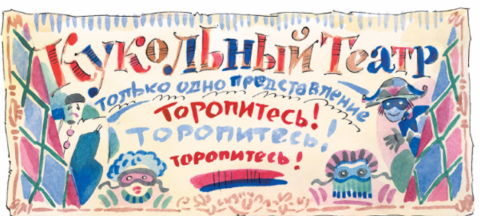  - Посмотрите на эту афишу. Куда приглашает нас она?  - Какой герой пошёл в кукольный театр вместо школы?  (Просмотр фрагмента м/ф «Золотой ключик, или Приключения Буратино» о том, как Буратино не пошёл в школу, а повернул в сторону кукольного театра)  - А вы, ребята, были когда-нибудь в театре?  3) Проблемная ситуация  - Какова тема нашего урока?  - Чем мы будем заниматься сегодня на уроке? | Учащиеся работают в парах, зачеркивают повторяющиеся буквы и угадывают зашифрованное слово.  АФИША  Учащиеся вспоминают, что такое афиша, где видели афиши.  Учащиеся рассматривают афишу. Вспоминают, что такое кукольный театр.  Просматривают фрагмент мультфильма.  Учащиеся принимают участие в обсуждении вопросов | Познавательные: выделение необходимой информации из разных источников,  классифицировать, анализировать понятия.  Коммуникативные: принимать мнения и позиции других людей, формировать собственное мнение и позицию, умение приходить к общему мнению.  Регулятивные: работать по плану, сверяясь с целью.  Личностные: самооценка на основе заданных понятий
Совместное открытие знаний. | Дать учащимся конкретное представление об изучаемом вопросе, правиле, явлении и т.п. | 1) Фронтальная работа  − Чем спектакль в театре отличается от кинофильма?  - Когда вы были в театре последний раз?  - Какой спектакль смотрели? Назовите слова по теме «Театр».  • В театре действие происходит на … (сцене).  • Спектакль ставит … (режиссёр).  • Художественное оформление сцены – это … (декорации).  – Театр – это чудо, сказка.  Слово «театр» в переводе с греческого означает «место для зрелищ», да и само зрелище, то есть представление. Игра – главный элемент театрального искусства.  2) Работа с учебником (стр. 139 упр.2)  Прочитайте текст.  - Какие слова были незнакомы ребятам?  - Как они узнали значения слов?  3) Работа в парах  - Найдите в толковом словарике значения слов «партер», «бельэтаж» | Учащиеся рассуждают, чем спектакль в театре отличается от кинофильма. Вспоминают слова, связанные с темой «Театр».  Учащиеся работают с текстом учебника, выясняют, значения каких слов были непонятны.  Учащиеся работают с толковым словарем, находят значения слов «партер», бельэтаж» | Личностные: самооценка на основе заданных понятий  Познавательные: выделение необходимой информации из разных источников,  классифицировать, анализировать понятия.  Коммуникативные: принимать мнения и позиции других людей, формировать собственное мнение и позицию, умение приходить к общему мнению.  Регулятивные: работать по плану, сверяясь с целью
Физминутка | Снять напряжение, дать разгрузку  эмоционально-мышечную, настроить на следующую  работу | Ребята, у вас на партах лежит один документ.  - Что это?  - В билетах указано ваше место. Найдите его в классе и перейдите на свое место.  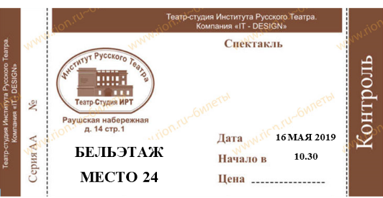 | Учащиеся обращают внимание на билет, который лежит у каждого на парте. Находят в билете указание на свое место и отправляются на это место в классе.  Учащиеся повторяют, что такое «партер» и «бельэтаж».
Совместное открытие знаний (продолжение) | Дать учащимся конкретное представление об изучаемом вопросе, правиле, явлении и т.п. | 4) Работа с ЭОР (урок 43, тетрадь упр. 3)  - Ира тоже побывала в театре и решила написать письмо о своих впечатлениях. Но стала сомневаться в написании некоторых слов.  - Почему эти слова вызвали сомнения?  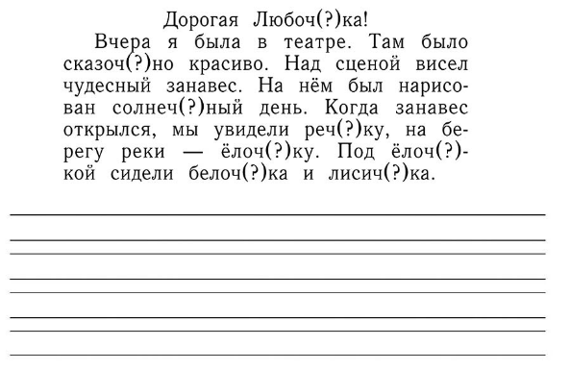  - Давайте сравним наш вывод с сообщением в учебнике стр. 141. | Учащиеся читают текст, обращают внимание на выделенные слова. Произносят эти слова. Делают вывод, что Ира сомневалась писать ли Ь, так как [ч′] – непарный мягкий звук.  Мягкость этого звука не нужно дополнительно обозначать Ь.  Учащиеся сравнивают свои выводы с учебником. | Познавательные: анализировать, делать выводы на основе фактов и абстрактных понятий.  Коммуникативные: умение осознанно и произвольно строить речевое высказывание.
Самостоятельное применение знаний. | Обеспечить усвоение знаний и способов действий на уровне применения их в разнообразных ситуациях | 1) Самостоятельная работа  - Из упр. 3 выписать слова с сочетаниями ЧК, ЧН без вопросительных знаков  2) самопроверка выполненной работы  - Самопроверка выполнения задания, оценить свою работу | Учащиеся самостоятельно записывают слова в тетрадь, решая орфографическую задачу написания буквосочетаний ЧК-ЧН  Учащиеся сравнивают свою работу с представленным образцом. | Регулятивные: контроль, коррекция, выделение и осознание того, что уже усвоено и что ещё подлежит усвоению, осознание качества и уровня  Личностные: самоопределение самооценка, адекватное принятие причины успеха (неуспеха).
Контроль усвоения, обсуждение допущенных ошибок и их коррекция | Выявить качество и уровень усвоения знаний и способов действий; проведение коррекции выявленных пробелов в знаниях и способах действия | - Всё понял(а)!  - Мне есть над чем поработать! | Ученик оценивает  свою работу по  критериям | Регулятивные: контроль, коррекция, выделение и осознание того, что уже усвоено и что ещё подлежит усвоению, осознание качества и уровня  Личностные: самоопределение самооценка, адекватное принятие причины успеха (неуспеха).
Рефлексия (подведение итогов занятия) | Инициировать рефлексию учащихся по поводу своего психоэмоционального состояния, мотивации своей деятельности и взаимодействия с учителем и одноклассниками | - Наш урок подходит к концу. Давайте подведем его итоги. Скажите мне, пожалуйста, чему вы научились сегодня на уроке?  - Что открыли для себя нового?  - Что у вас сегодня получилось лучше всего?  - Удалось ли вам сохранить хорошее настроение?  Как хорошо, что есть театр!  Он был и будет с нами вечно.  Всегда готовый утверждать  Все, что на свете человечно.  Здесь все прекрасно – жесты, маски,  Костюмы, музыка, игра.  Здесь оживают наши сказки  И сними светлый мир добра. | Учащиеся подводят итог своей деятельности на уроке:  - Что открыли для себя нового?  - Что у вас сегодня получилось лучше всего?  - Удалось ли вам сохранить хорошее настроение? | Регулятивные: контроль, коррекция, выделение и осознание того, что уже усвоено и что ещё подлежит усвоению, осознание качества и уровня  Личностные: самооценка на основе критерия успешности учебной деятельности.

